Министерство науки и высшего образования Российской Федерации

Федеральное государственное бюджетное образовательное учреждение высшего образования

ТОМСКИЙ ГОСУДАРСТВЕННЫЙ УНИВЕРСИТЕТ СИСТЕМ УПРАВЛЕНИЯ И РАДИОЭЛЕКТРОНИКИ (ТУСУР)

Кафедра компьютерных систем в управлении и проектировании (КСУП)

ТЕХНИЧЕСКОЕ ЗАДАНИЕ  
по дисциплине «Основы разработки САПР»

1. Выдано: студенту группы 589-1 Ахроменко Дарье Сергеевне
2. Тема: Разработка плагина «Письменный стол» для САПР Autodesk AutoCAD 2022.
3. Срок сдачи готовой работы: *27 декабря* 2022 г.
4. Исходные данные для работы:

Требования к программному обеспечению:

* операционная система Microsoft Windows 10 (64-разрядная версия);
* язык программирования C# 7.3;
* программная платформа Microsoft .NET Framework 4.8.1;
* среда разработки Visual Studio 2022;
* система контроля версий Git;
* библиотека для модульного тестирования NUnit 3.13.3;
* технология создания графических интерфейсов Windows Presentation Foundation (WPF).

Требования к аппаратному обеспечению:

* процессор с тактовой частотой 2,5 – 2,9 ГГц;
* от 8 Гб ОЗУ;
* разрешение экрана 1920 x 1080 с поддержкой режима True Color;
* графический процессор с объемом видеопамяти 1 ГБ и пропускной способностью 29 Гбит/с, совместимый с DirectX 11 и выше;
* минимум 10 Гб свободного места на жестком диске;
* программная платформа Microsoft .NET Framework 4.8 или более поздней версии.

На рисунках 4.1 – 4.2 представлена 3D-модель письменного стола.

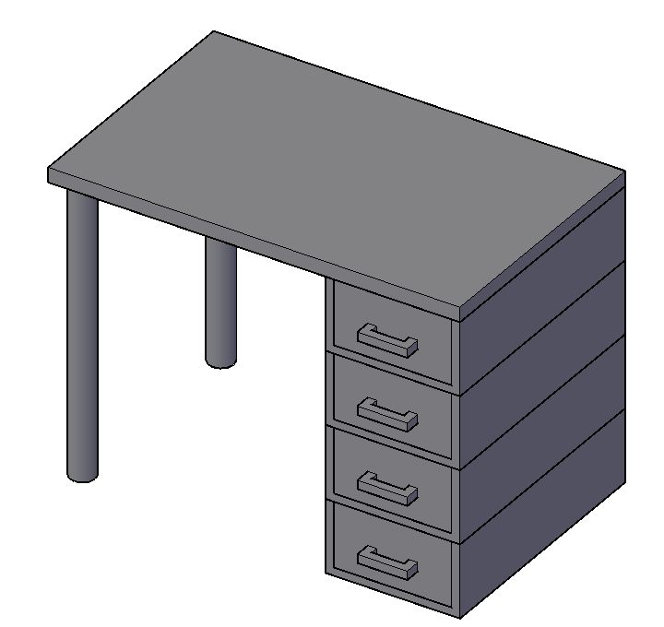

Рисунок 4.1 – 3D-модель письменного стола с круглыми основаниями ножек

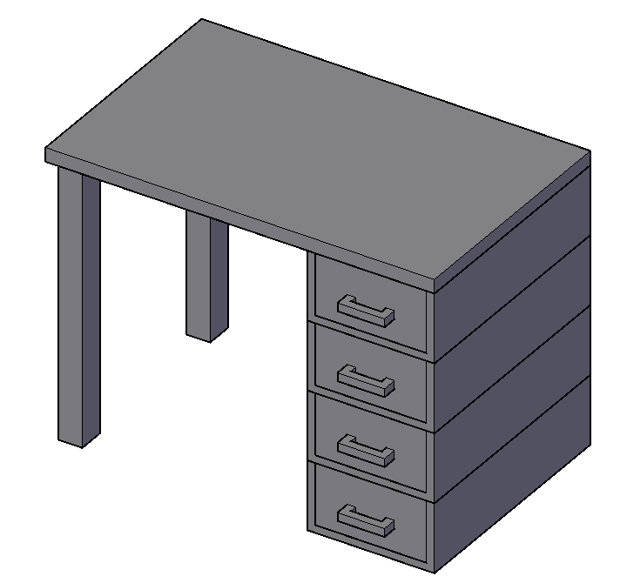

Рисунок 4.2 – 3D-модель письменного стола с квадратными основаниями ножек

Чертеж моделируемого объекта приведен на рисунке 4.3.

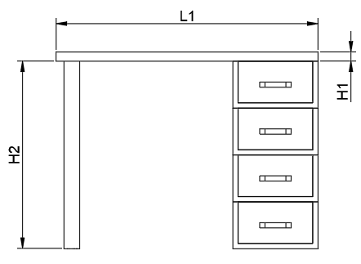

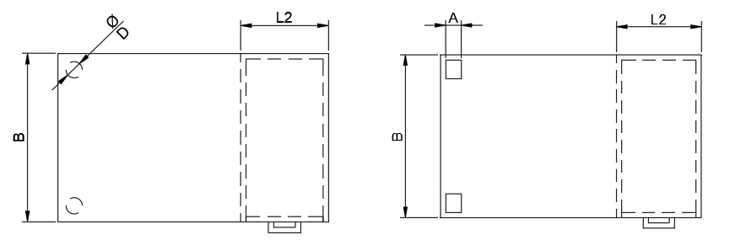

Рисунок 4.3 – Чертеж письменного стола

После запуска плагина пользователю отображается форма для ввода следующих параметров, необходимых для построения письменного стола:

* + длина столешницы L1 (от 800 до 1200 мм);
  + ширина столешницы B (от 1/2 * L1 до 750 мм);
  + высота столешницы H1 (от 30 до 40 мм);
  + тип ножек (с круглым или квадратным основанием);
  + высота ножек H2 (от 690 до 740 мм);
  + диаметр основания ножки D (от 50 до 70 мм), если выбрано круглое основание;
  + длина основания ножки A (от 50 до 70 мм), если выбрано квадратное основание;
  + количество ящиков для канцелярии N (от 3 до 5 шт);
  + длина ящиков для канцелярии L2 (от 250 до L1 * 1/3 мм).

Параметры плагина имеют следующие зависимости:

* минимальное значение параметра B должно быть не меньше 1/2 значения параметра L1;
* выбор типа ножек определяет форму и размер их основания (для круглых ножек – диаметр, для квадратных ножек – длина);
* максимальное значение параметра L2 не должно превышать 1/3 значения параметра L1.

1. Назначение программы:

Программа предназначена для автоматизации моделирования объекта «Письменный стол».

Плагин позволяет указать вышеперечисленные параметры модели письменного стола, используя графический интерфейс. Также в программе предусмотрена проверка корректности введенных данных и оповещение пользователя об ошибках ввода посредством цветового выделения текстовых полей и отображения всплывающих подсказок.

При правильно введенных значениях параметров результатом работы программы будет созданная по ним модель письменного стола.

Руководитель:

к.т.н., доцент каф. КСУП ___________ Калентьев А.А.

*(подпись)*

Задание принял к исполнению *«16» сентября* 2022 г.

студент гр. 589-1 ___________ Ахроменко Д.С.

*(подпись)*